GL = 212 + 357 – 2

GL = 569 – 2

GL = 567

1.96 ponto critico

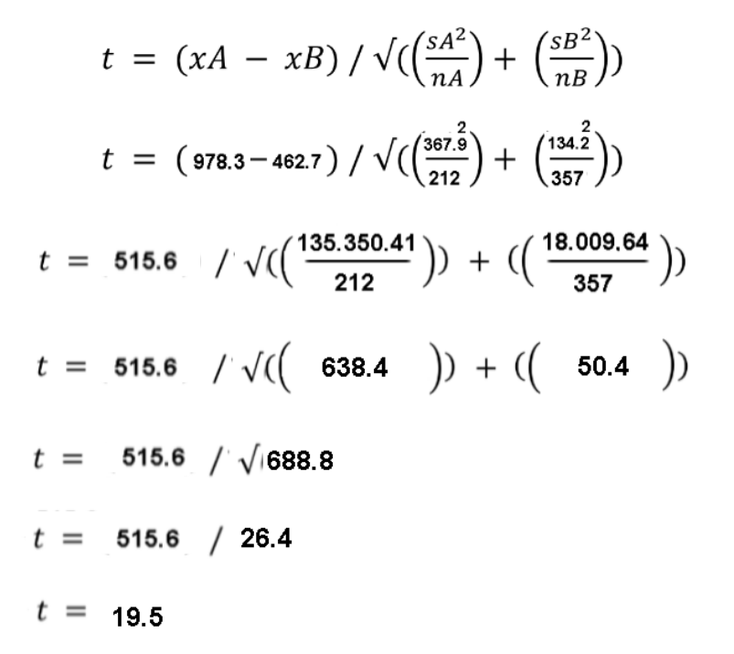

Como o valor de T é maior que o do ponto crítico confirma que a média das áreas malignas é maior

**Gráfico comparando o valor de T em relação ao ponto crítico**

